- | .. | -- | ..-. |  | -. | --- | .-- | .. |  | - | …. | .- | .- | -.-- |  | -. | --. | .- | -..-
T | I | M | F | / | N | O | W | I | / | T | H | A | A | Y | / | N | G | A | X
-..- | ..- | --- | --- | -. | --. | … |  | .-.. | .- | .- | -. | ..-. |  | …. | .- | .. |  | -… | .-
X | U | O | O | N | G | S | / | L | A | A | N | F | / | H | A | I |  | B | A

TIMF | NOWI | THAAYF | NGAX | XUOONGS | LAANF | HAI
Tìm | Nơi | Thầy | Ngã | Xuống | Lần | Hai

TIMF | NOWI | THAAYF | NGAX | XUOONGS | LAANF | HAI
Tìm | Nơi | Thầy | Ngã | Xuống | Lần | Hai
: (Lc 13:6-7)

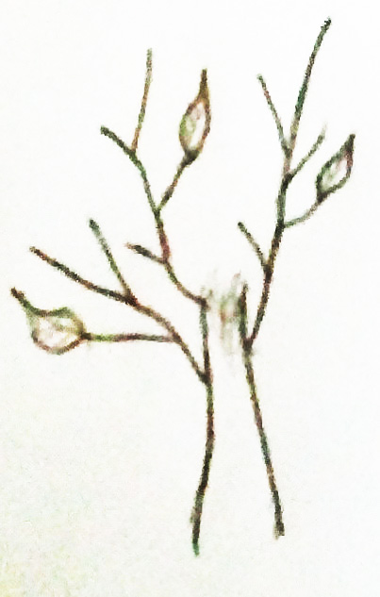 | 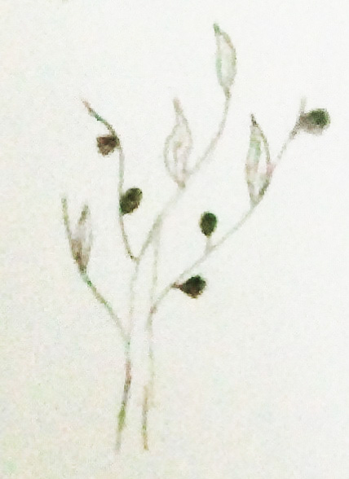 | 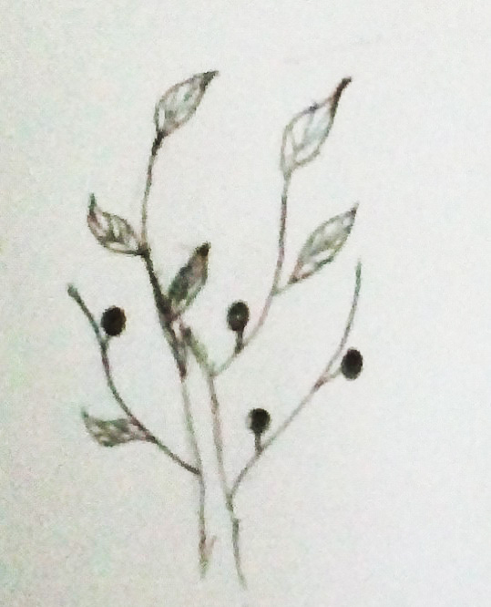 | 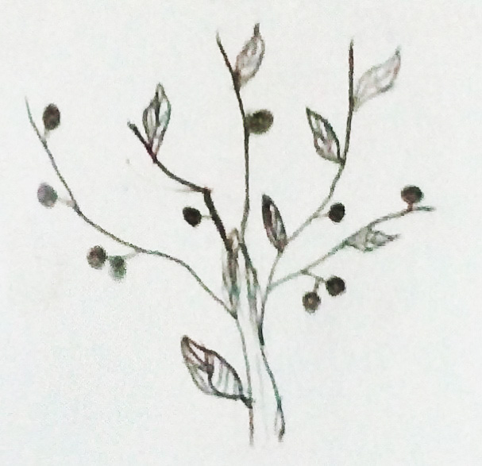 | 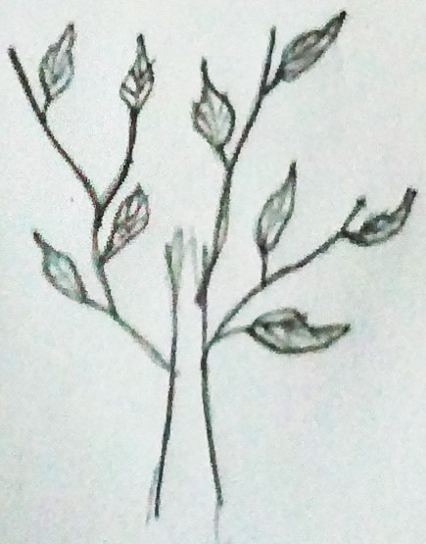
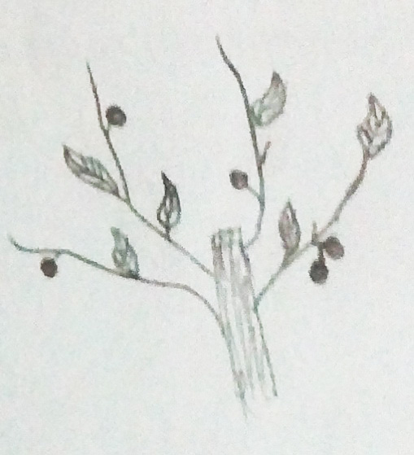 | 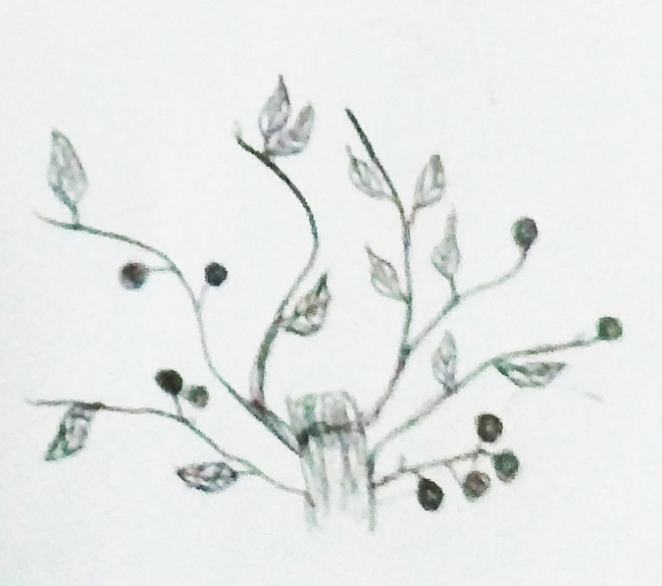 | 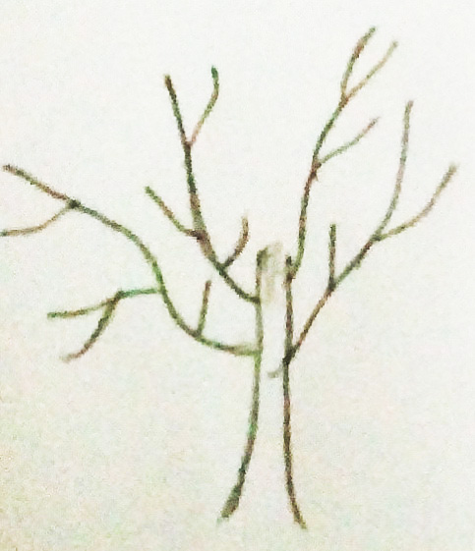 | 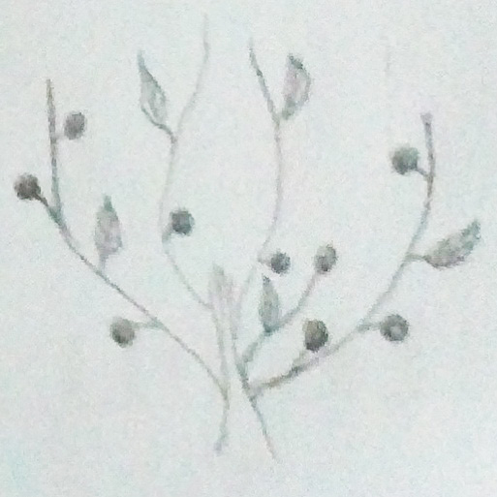 | 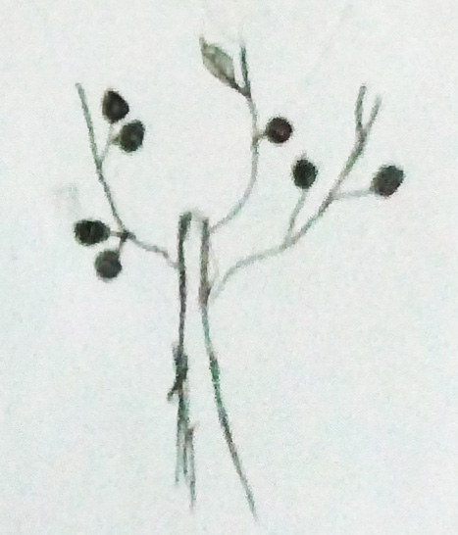

: (Lc 13:6-7)

